Теоретический тур
Задания
Время выполнения заданий – 225 минут
Максимальное количество первичных баллов – 175, итоговых баллов – 100

Задание 1. Определите оперу по двум ариям.

Ария №1  Я люблю вас, Ольга,  Как одна безумная душа поэта  Еще любить осуждена:  Всегда, везде одно мечтанье,  Одно привычное желанье,  Одна привычная печаль!  Я отрок был, тобой плененный,  Сердечных мук еще не знав,  Я был свидетель умиленный  Твоих младенческих забав!  В тени хранительной дубравы  Я разделял твои забавы, ах!  Я люблю тебя, я люблю тебя,  Как одна душа поэта только любит:  Ты одна в моих мечтаньях.  Ты одно мое желанье,  Ты мне радость и страданье.  Я люблю тебя, я люблю тебя,  И никогда ничто: ни охлаждающая даль,  Ни час разлуки, ни веселья шум —  Не отрезвят души,  Согретой девственным любви огнем! | Ария №2  Ты в сновиденьях мне являлся,  Незримый, ты мне был уж мил,  Твой чудный взгляд меня томил,  В душе твой голос раздавался  Давно... Нет, это был не сон!  Ты чуть вошел, я вмиг узнала,  Вся обомлела, запылала  И в мыслях молвила: вот он!  Вот он!..  Не правда ль, я тебя слыхала,  Ты говорил со мной в тиши,  Когда я бедным помогала  Или молитвой услаждала  Тоску души?  И в это самое мгновенье  Не ты ли, милое виденье,  В прозрачной темноте мелькнул,  Приникнул тихо к изголовью,  Не ты ль, с отрадой и любовью,  Слова надежды мне шепнул?  Кто ты, мой ангел ли хранитель  Или коварный искуситель?

А) Укажите название оперы и по какому литературному произведению она создана_______________________________________________________________________
Б) Назовите автора литературного произведения ___________________________________
_____________________________________________________________________________
В) Назовите композитора, автора оперы __________________________________________ _____________________________________________________________________________
Г) Назовите персонажей, исполняющих указанные арии в опере _____________________________________________________________________________ _____________________________________________________________________________
Д) Назовите имена тех, к кому обращаются, исполняющие арии персонажи _____________________________________________________________________________ _____________________________________________________________________________
Ж) Рассмотрите кадры из экранизации оперы «Евгений Онегин», 1958 г. Определите, какие моменты оперы отражены на них. Какие арии главного героя соответствуют им. Напишите первую их фразу под кадром.

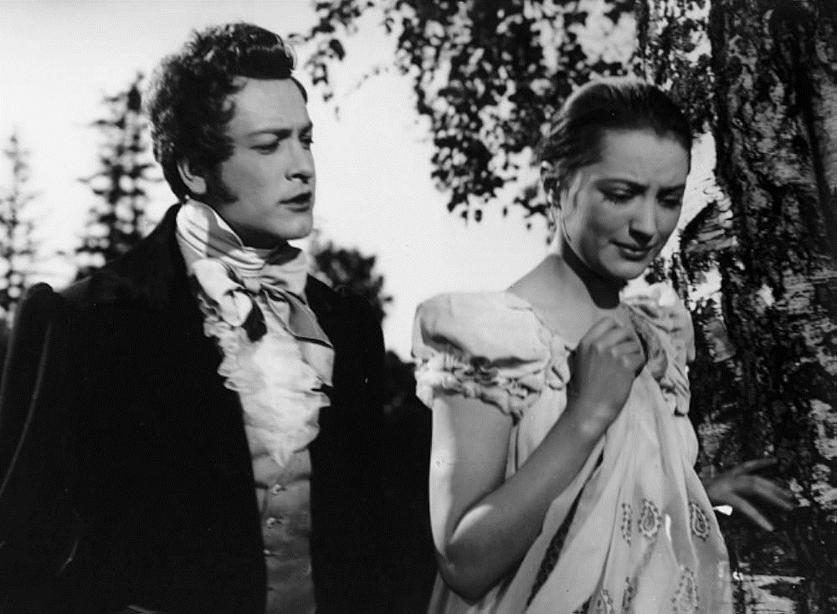 | 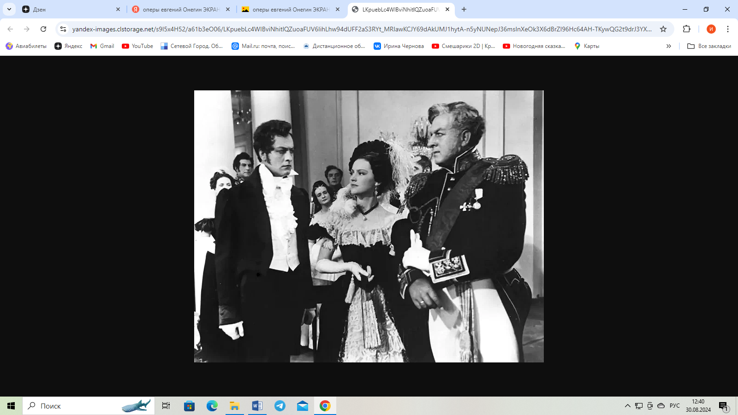
Кадр № 1 | Кадр № 2
Количество баллов – 20
Фактический балл_____
Задание 2. Рассмотрите реконструкции статуй выдающегося древнегреческого скульптора. Ответьте на вопросы.
А) Назовите имя скульптора____________________________________________
Б) Время жизни и творчества скульптора _________________________________
В) Дайте названия статуям, внеся их в таблицу под номерами статуй.
Г) Какая из этих статуй (номер) вошла в список семи чудес света? _______________
Д) Сравните статуи № 1 и № 3. Найдите сходства и отличия__________________________
___________________________________________________________________________________________________________________________________________________________________________________________________________________________________________________________________________________________________________________________________________________________________________________________________________________________________________________________________________________________________________________________________________________________
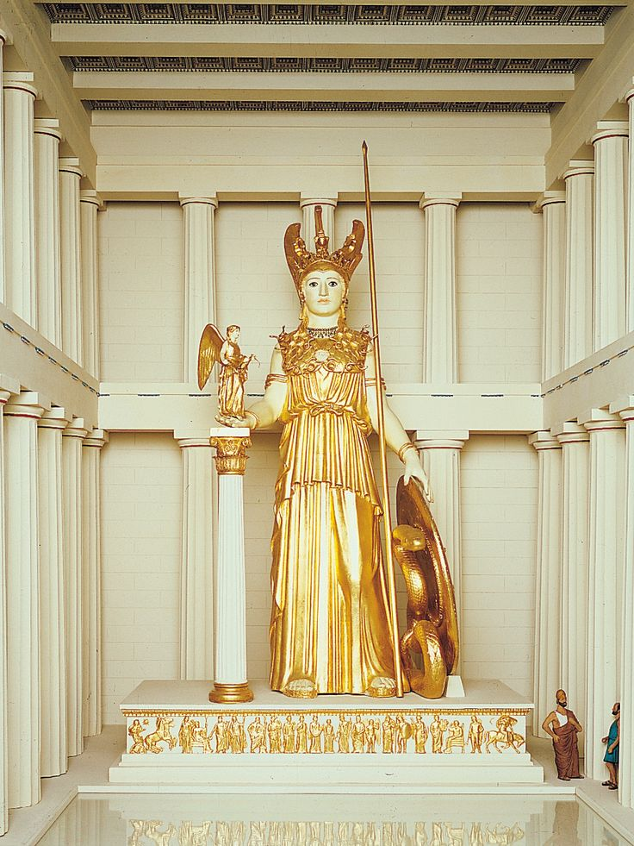 | 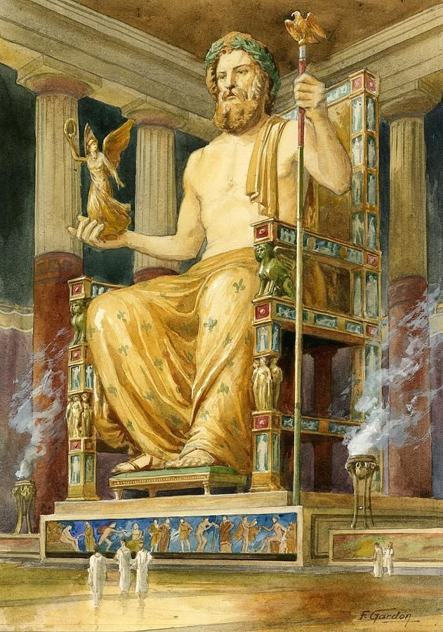 | 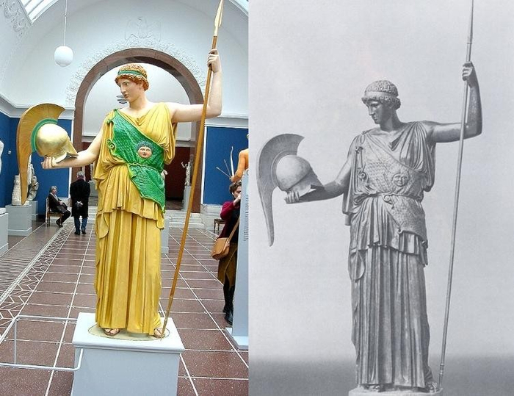
№ 1 | № 2 | № 3
Количество баллов –20
Фактический балл_____
Задание 3. Рассмотрите репродукции картины художников.
А) Какое известное литературное произведение объединяет сюжеты картин? Кто его автор?
_____________________________________________________________________________

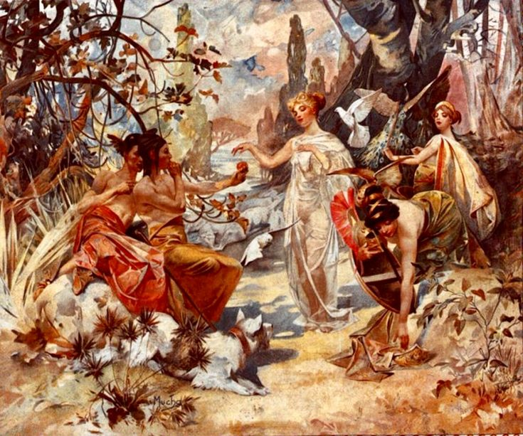 | 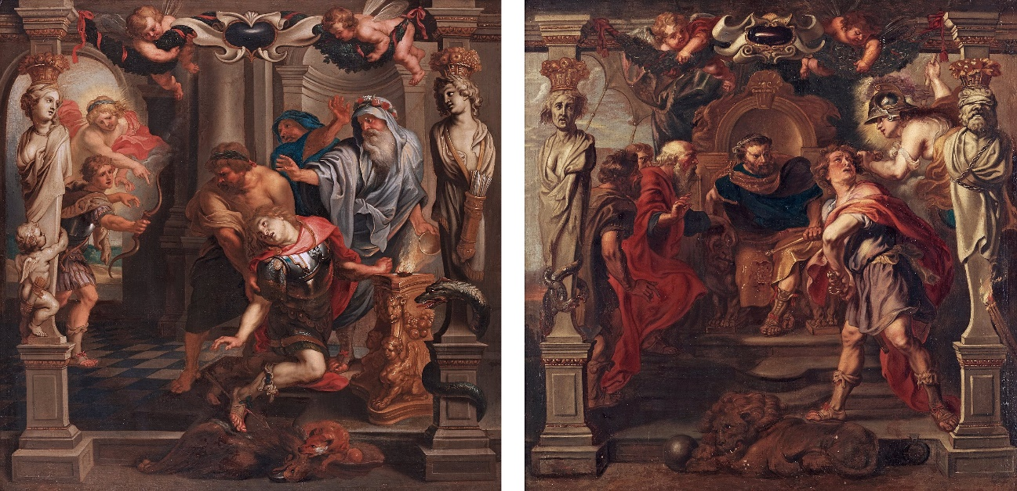
№ 1 Альфонс Муха. Суд Париса | № 2 Питер Пауль Рубенс. Смерть Ахилла
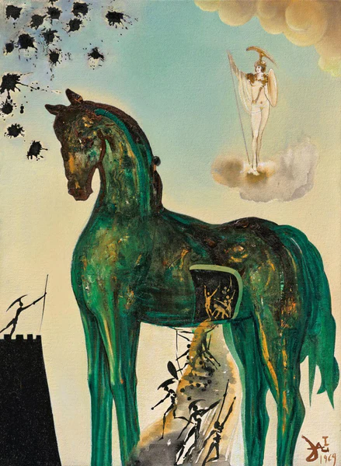 | 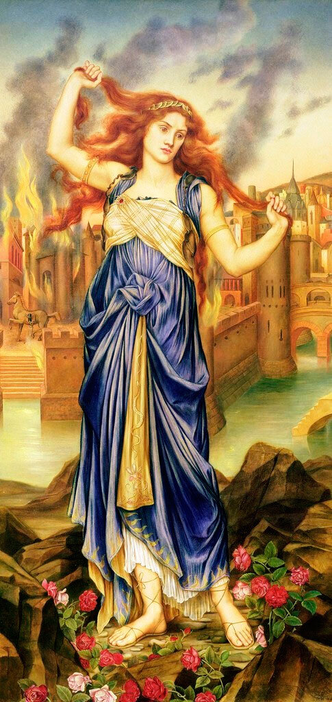
№ 3 Сальвадор Дали. Троянский конь | № 4 Эвелин де Морган. Кассандра
Б) Прочтите отрывок из песни известного барда Александра Моисеевича Городницкого. Какое известное крылатое выражение в ней использовано. Как оно связано с одним из произведений из первого вопроса.
Александр Городницкий
Опасайся данайцев, дары приносящих,
У ворот с караваном смиренно стоящих:
Сто коней и ослов сундуки эти тащат,
И несметно богаты на вид они, но -
Молью трачены эти шелка и вельветы,
И фальшивые в перстнях горят самоцветы,
Подведет тебя в схватке оружие это,
И отравлено в этих сосудах вино.

Опасайся данайцев, дары приносящих,
Разговоров любезных, что сахара слаще,
Не проси к себе в дом заходить их почаще
И за скромный свой стол не зови на обед.
Не спеши объявлять с ними общие цели, -
Постарайся проверить, на самом ли деле
Так они неожиданно дружно прозрели.
А кто раньше прозрел, тех простыл уже след.
Ответ: _______________________________________________________________________
В) Какие ещё крылатые выражения породили сюжеты из представленных картин. Напишите номер картины и рядом крылатое выражение. Объясните смысл крылатых выражений.
Ответ:
№ репр. | Крылатое выражение | Смысл крылатого выражения
1
2
3
4
Количество баллов – 15
Фактический балл_____
Задание 4. Изучите данный список произведений и заполните таблицу.
- Соотнесите автора и произведение из списка; определите вид искусства и страну, в которой жил автор.
Список произведений: Божественная комедия; Меланхолия; Цикл сонетов к мадонне Лауре; Портрет Филиппа IV; Учитель танцев; Ромео и Джульетта; Афинская школа; роспись свода Сикстинской капеллы; Вид Толедо; Венера и Марс.

№  п/п | Автор | Название произведения | Вид искусства | Страна, в которой жил автор
 | Уильям Шекспир
 | Лопе де Вега
 | Рафаэль Санти
 | Микеланджело
 | Эль Греко
 | Диего Веласкес
 | Альбрехт Дюрер
 | Сандро Боттичелли
 | Франческо Петрарка
 | Данте Алигьери
Количество баллов – 30
Фактический балл_____
Задание 5.
А) Рассмотрите представленные ниже изображения. Назовите, какое архитектурное сооружение представлено на них. Дайте определение термину _______________________
_______________________________________________________________________________________________________________________________________________________________________________________________________________________________________
Б) Заполните таблицу, определив: название архитектурного сооружения, место его расположения и страну.
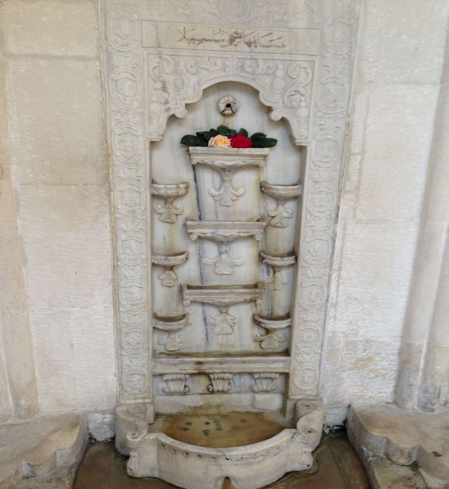 | 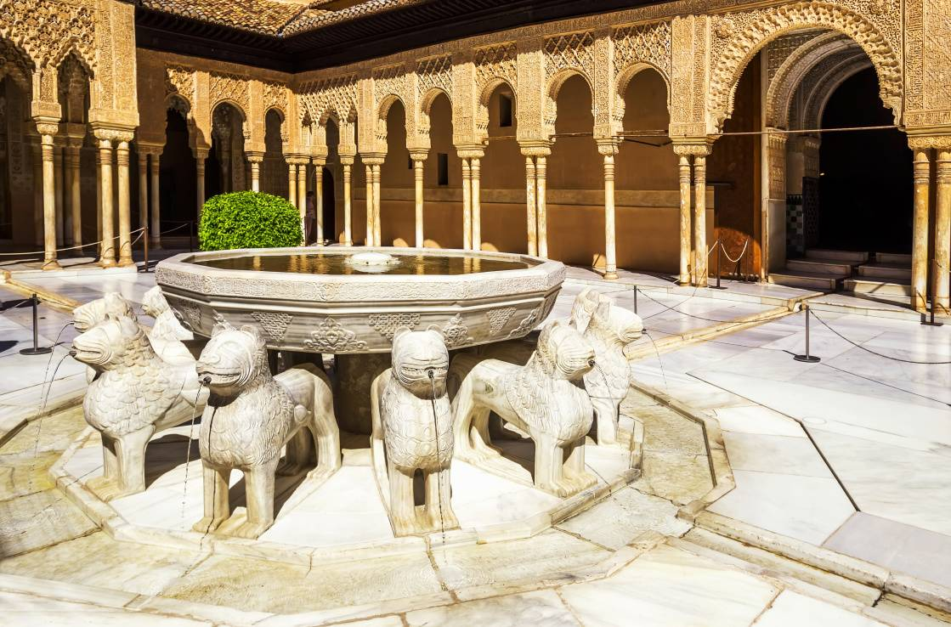 | 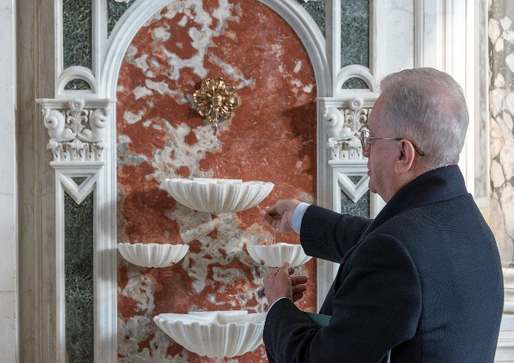
№ 1 | № 2 | № 3
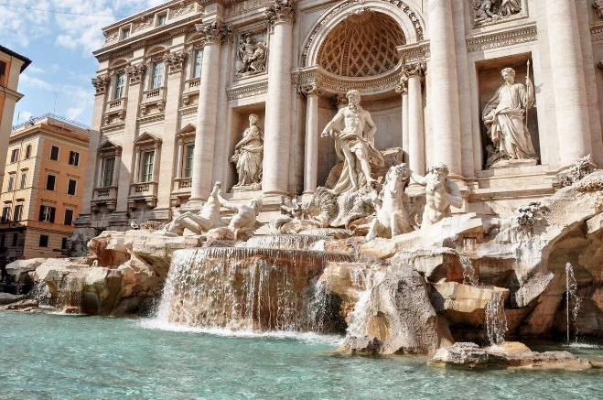 | 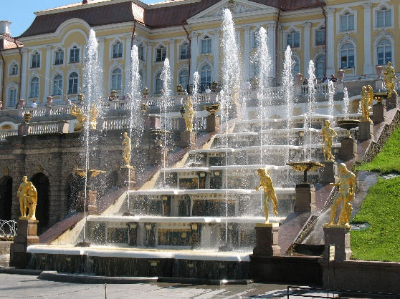 | 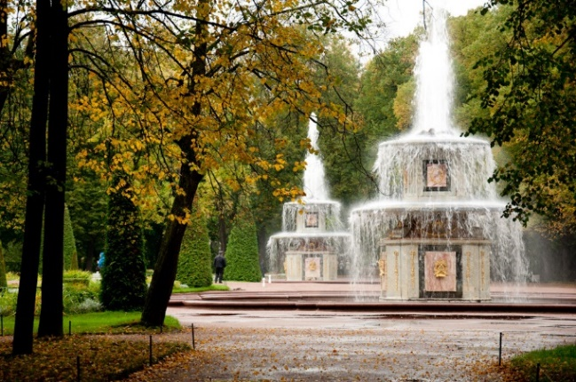
№ 4 | № 5 | № 6
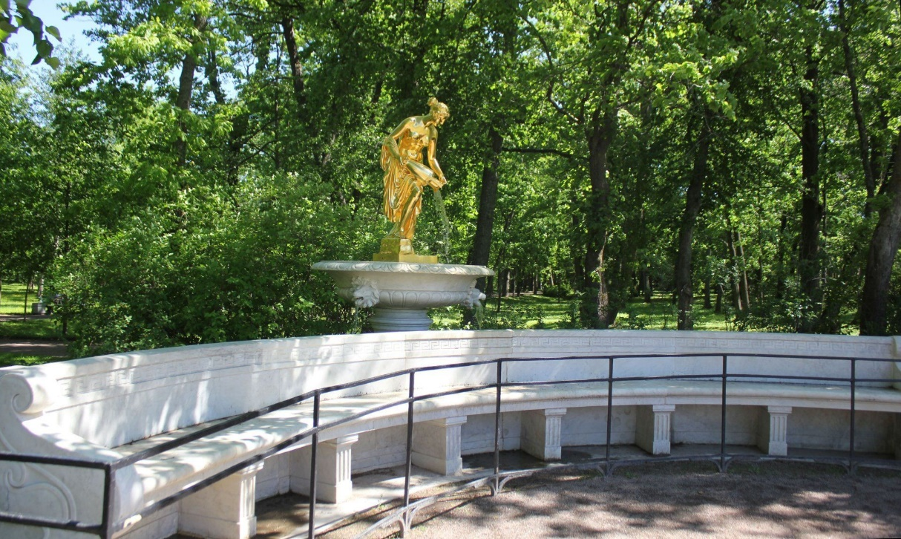 | 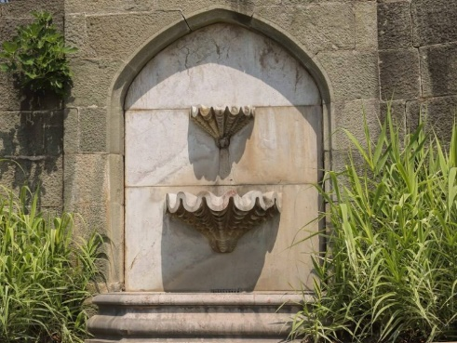 | 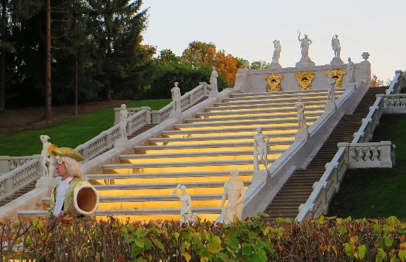
№ 7 | № 8 | № 9

Ответ:

№ изобр. | Название архитектурного сооружения | Место его расположения | Страна
1

2

3

4

5

6

7

8

9

В) Распределите архитектурные сооружения по принципу их принадлежности к определённому архитектурному стилю. Укажите 1-3 признака, по которым определили стиль. Заполните таблицу.
Ответ:
№  фото | Художественный стиль | Характерные черты стиля
 | Мавританский(арабский)
 | Барокко
 | Классицизм
Количество баллов – 48
Фактический балл_____
Задание 6. Приведите в соответствие.
А) Соотнесите понятия с их определениями.

Понятия |  | Определения
 | Иконопись | А) служитель храма или добродетельный прихожанин, который по просьбе муллы совершает азан – то есть, пятикратный призыв верующих на молитву.
 | Коран | Б) Башня (круглая, квадратная или многогранная в сечении), с которой муэдзин призывает верующих на молитву.
3. | Минарет | В) Миниатюрная скульптура, произведение японского декоративно-прикладного искусства, выглядит как небольшой резной брелок.
4. | Михраб | Г) Вид станковой религиозной канонической живописи, произведения которой служат объектом культа, поклонения.
5. | Мозаика | Д) Вид монументальной живописи по сырой штукатурке, одна из техник стенных росписей. При высыхании содержащаяся в штукатурке известь образует тонкую прозрачную плёнку, делающую произведение долговечным.
6. | Муэдзин | Е) Священная книга мусульман, содержащая основные положения этой веры.
7. | Нэцке | Ж) Вид декора, где изображение или узор, выложенный из однородных или различных мелких частиц: камня, керамической плитки, смальты, стекла и других материалов.
8. | Фреска | З) Священная книга мусульман, содержащая основные положения этой веры.
Книжная миниатюра

Ответ:
Понятие | 1 | 2 | 3 | 4 | 5 | 6 | 7 | 8
Определение
Б) Запишите в таблицу определение последнему понятию.
В) Рассмотрите книжные миниатюры, представленные ниже. Соотнесите изображения с подписями, заполнив таблицу.
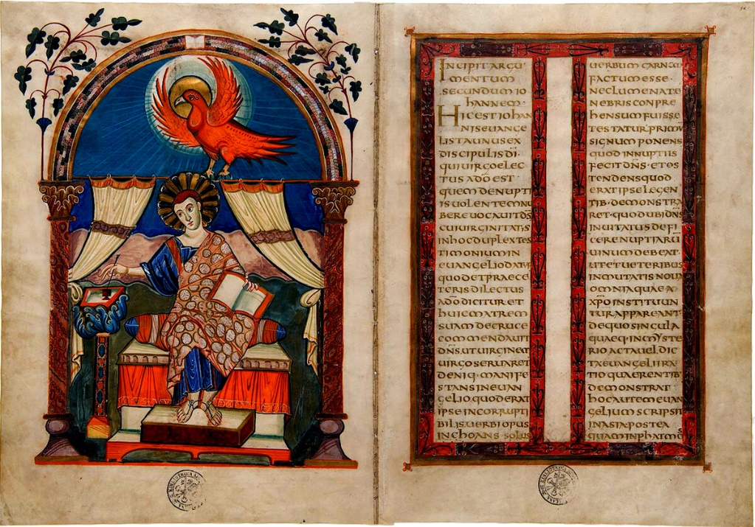 | 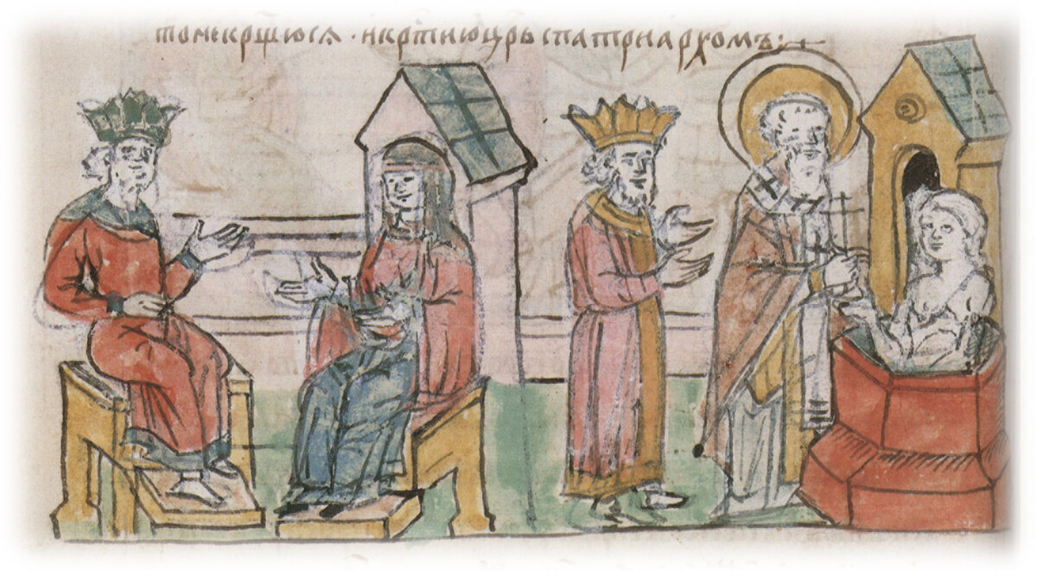 | 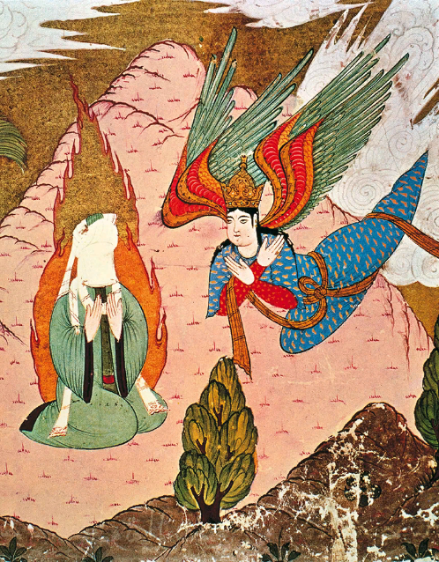
№ 1 | № 2 | № 3
а) Радзивилловская летопись Россия б) Миниатюра из Корана. 13 век. Багдад в) Кентерберийский (Стокгольмский) золотой кодекс. 8 век. Швеция
Ответ:
№ 1 - | № 2 - | № 3 -
Количество баллов – 13
Фактический балл_____
Задание 7. Творческое задание
2025 год - год 80-летия победы советского народа в Великой Отечественной войне. Юбилей будет сопровождаться большим количеством памятных и праздничных мероприятий.
Вам предлагается провести в школе конкурс стихов и песен о Великой Отечественной войне. Конкурс должен иметь название, деление по возрастам: 1 конкурсный день – начальные классы (1-4 классы); 2 конкурсный день – среднее звено (5-8 классы), 3 конкурсный день – старшие классы (9-11классы).
Подумайте о номинациях, в которых будут соревноваться участники. Для каждой номинации (они могут быть разными для каждого дня конкурса) нужно продумать систему оценивания (критерии) с учётом возраста участников и количества призовых мест.
При организации конкурса приветствуется применение цифровых технологий.
В качестве ответа представьте 2 текста:
- программу конкурса на три дня;
- критерии оценивания конкурсных выступлений.
Программа конкурса
_________________________________________________________________________________________________________________________________________________________________________________________________________________________________________________________________________________________________________________________________________________________________________________________________
______________________________________________________________________________________________________________________________________________________________________________________________________________________________________________________________________________________________________________________________________________________________________________________________________________________________________________________________________________
_______________________________________________________________________________________________________________________________________________________________________________________________________________________________________
_______________________________________________________________________________________________________________________________________________________________________________________________________________________________________________________________________________________________________________________________________________________________________________________________________________________________________________________________________________________________________________________________________________________________________________________________________________________________________________________________________________________________________________________________________________________________________________________________________________________________________________________________________________
________________________________________________________________________________________________________________________________________________________________________________________________________________________________________________________________________________________________________________________________________________________________________________________________________________________________________________________________________________________________________________________________________________________________________________________________________________________________________________________________________________________________________________________________________________________________________________________________________________________________________________________________________________________________________________________________________________________________________________________________________________________________________________________________________________________________________________________________________________________________________________________________________________________________________________________________________________
________________________________________________________________________________________________________________________________________________________________________________________________________________________________________________________________________________________________________________________________________________________________________________________________________________________________________________________________________________________________________________________________________________________________________________________________________________________________________________________________________________________________________________________________________________________________________________________________________________________________________________________________________________________________________________________________________________________________________________________________________________________________________________________________________________________________________________________________________________________________________________________________________________________________________________________________________________
Критерии оценивания конкурсных выступлений
(не менее 5 критериев по каждой номинации)
______________________________________________________________________________________________________________________________________________________________________________________________________________________________________________________________________________________________________________________________________________________________________________________________________________________________________________________________________________
_______________________________________________________________________________________________________________________________________________________________________________________________________________________________________
_______________________________________________________________________________________________________________________________________________________________________________________________________________________________________________________________________________________________________________________________________________________________________________________________________________________________________________________________________________________________________________________________________________________________________________________________________________________________________________________________________________________________________________________________________________________________________________________________________________________________________________________________________________
________________________________________________________________________________________________________________________________________________________________________________________________________________________________________________________________________________________________________________________________________________________________________________________________________________________________________________________________________________________________________________________________________________________________________________________________________________________________________________________________________________________________________________________________________________________________________________________________________________________________________________________________________________________________________________________________________________________________________________________________________________________________________________________________________________________________________________________________________________________________________________________________________________________________________________________________________________
___________________________________________________________________________________________________________________________________________________________________________________________________________________________________________________________________________________________________________________________________________________________________________________________________________________________________________________________________________________________________________________________________________________________
Количество баллов – 29
Фактический балл_____

